BIOLOGIA klasa VII
Temat: Budowa i rola układu nerwowego.
https://epodreczniki.pl/a/czynnosci-osrodkowego-ukladu-nerwowego/DyIidwFvA
Proszę wykonać zadania na w/w stronie pod tematem, a w zeszycie napisać odpowiedź na poniższe pytania.
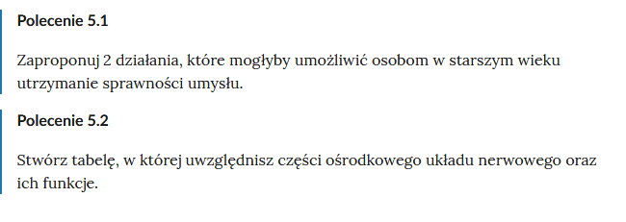

Temat: Obwodowy układ nerwowy

https://epodreczniki.pl/a/odruchy-bezwarunkowe-i-warunkowe/D1GGZ5Pra

Proszę wykonać zadania umieszczone na podanej stronie pod tematem, a w zeszycie:

Rysunek i opis łuku odruchowego.

Wykonaj poniższe zadania.

